**周礼铜韵 青铜的时代**

子曰：“周监于二代，郁郁乎文哉！吾从周。”西周是中华文明的全盛时期之一，其章法制度对后世产生了深远的影响。孔子极其赞美周礼，并在此基础上发展了儒学，儒学逐渐成为中华文化非常重要的组成部分。尊祖敬宗、孝道、外圆内方等思想均传承自儒学乃至周礼。可以说，西周对中华文明的发展具有非常重要的作用。

青铜器作为夏商周时期的文化与科技的代表，是后世考察夏商周历史的非常重要的手段。司（后）母戊鼎、四羊方尊等有名的青铜器就是商代后期青铜器的代表。西周的青铜器虽不如它们知名，但每件古物背后都隐藏着一个不为人知的故事，向我们娓娓道来。它们是历史的见证者和讲述者，展现着西周的辉煌历史。通过这些青铜器，我们也能追溯文明的源头，探寻西周的人、西周的事、西周的礼。

周原遗址——周朝的发源

《史记·周本纪》中记载，“姜原出野，见巨人迹，心忻然说，欲践之，践之而身动如孕者。” “初欲弃之，因名曰弃。”弃，即后稷，周的始祖，传说是由其母亲姜嫄踩到巨人的脚印生出来的。据《诗经·大雅·生民》所述的后稷生平，生后不久，后稷被放置在狭隘的巷道上，受到了路过的牲畜的保育养护；又被放在森林之中，得到了樵夫的照料；最后被置于冻实的河冰面上，又有飞鸟用双翅覆盖掩护他。后人不解后稷为何三次被母弃置于外，造出姜嫄“生子以为不详弃之”的解释，故而后稷得名“弃”。 后稷善于种植各种粮食作物，种出来的庄稼都长得很茂盛。

《诗经·鲁颂·閟宫》中追叙周的始祖时写道，“后稷之孙，实维大王。居岐之阳，实始剪商。”这里的大王就是古公禀父，为避免西北戎狄部落的滋扰，他率领族人由豳（今陕西省咸阳市彬州市至甘肃省一带）南迁到岐山下的周原（今宝鸡市岐山县、扶风县及其周边地区），“复修后稷之业”，形成了“行者有资，居者有畜积，民赖其庆”的局面。《史记》中记载，后稷与古公禀父间仅十几代，但从时间跨度上这似乎是不可能的。一说后稷是虞夏时期的农官名位，周部落的首领世代担任后稷，并非单指一人。

此后周人长期居住于周原。周原地区是西周王朝的一个政治、经济、文化中心，在此发现了西周都城遗址等建筑遗址，并出土发掘了许多青铜器。1976年，宝鸡市岐山县凤雏村发现了一个目前已知最早的四合院，并在西厢房中出土了大量甲骨。在距其仅仅2千米的扶风县召陈村，一个同时代的建筑群遗迹也被发现，其中最大的建筑面积达到300平方米以上。在排水沟里发现的陶斗上，出现了“为王”字样。由此推测，这里就是西周的王室建筑。1999年，考古学家更是发现了一条西周道路遗迹，宽度达11米，能够同时通行四辆马车。2014年，考古人员在岐山县贺家村的周原遗址发现一套豪华的青铜马车，兽面纹车軎镶嵌绿松石，甚为精美。难怪《诗经·小雅》中这样记载，“周道如砥，其直如矢。”

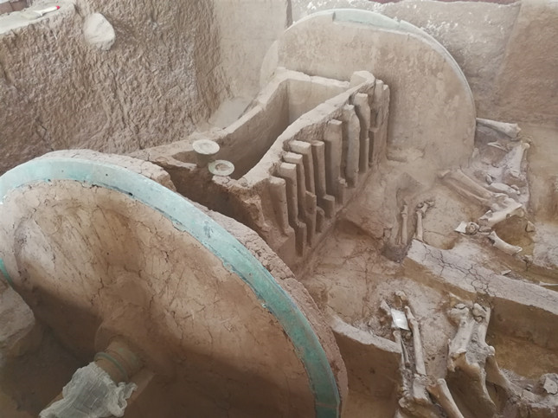

青铜马车

今天，宝鸡的中国青铜器博物院是目前国内唯一一座青铜器主题博物馆，其中上万件馆藏均出土于宝鸡地区，大部分均来源于周原。

丰镐遗址——文王姬昌和武王姬发

这段时期，周只是商王统治下众多方国之中的一个。当商王朝传至纣王时，商纣王的残暴统治使得许多商族百姓不得不背井离乡。在周原地区，也发现了商族的后裔生活的痕迹。1976年，宝鸡庄白村出土了史墙盘等微氏家族的窖藏青铜器，这个家族是商族的后裔，但世代都是西周的史官。包括微氏先祖在内的许多人都投奔了周文王“仁政”的愿景，周朝很快赢得了周围方国的拥护。《史记》中记载，“西伯积善累德，诸侯皆向之。”西伯就是商朝给周文王姬昌的封号。

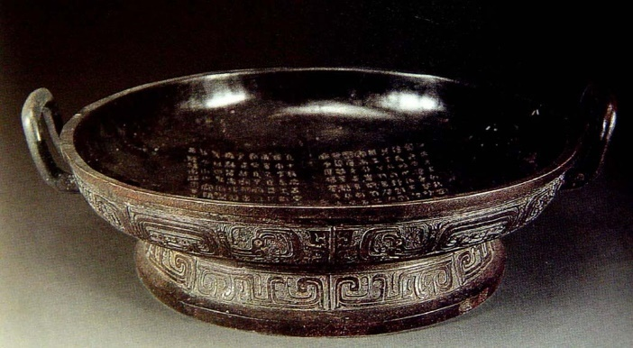

史墙盘

商纣王的重要羽翼崇侯虎向他报告了西伯对处死九侯的不满，西伯因此被囚禁于羑里，直到西伯的属下进贡美女和财物才被赦免。羑里（今河南省安阳市汤阴县附近）是商朝的监狱之一，据传说，周文王在狱期间根据伏羲八卦推演了周易。出狱后，周文王一面殷勤侍奉商王纣，一面借口征讨叛国四处开拓领土，周的势力得以大幅度扩张。文王团结诸侯，解决了虞、芮两国的争端，先后征服了犬戎、密。周文王统治期间，将都城从岐邑周原迁至丰京（今陕西西安沣河西岸）。

文王死后，其次子姬发继承了他开创的基业，这就是后来的周武王。武王继位后第二年，在姜子牙的辅佐下大败商军，纣王在鹿台自焚身亡，这就是著名的牧野之战。武王伐纣后，又将都城迁至镐京（沣河东岸）。“武王自酆居镐，诸侯宗之，是为宗周”。

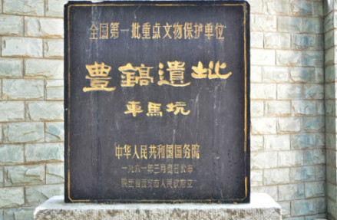

丰镐遗址

何尊——西周建邑

这是1963年的一天，贾村镇西街的农民陈堆在上厕所时，发现悬崖上方的土块有些松动，担心会掉落伤人。细看之下，松动之处似乎有两个闪闪发光的眼睛正望着他。于是他爬上土崖拿起镢头小心地开始挖掘，发现竟然是一只非常大的古铜器。在妻子的帮助下，他将铜器小心的刨了出来，清理完泥土后，铜器被暂时搁置在屋内。后来，铜器被暂时遗忘在尘封的角落里，用来盛放粮食。

时光流转，转眼间来到1965年，恰逢三年自然灾害，陈堆的二伯因为生活拮据，决定将家中一些旧物卖给废品回收站以换取些许钱财，那只铜器也被送去了宝鸡市的一家废品收购站。谁曾想，这个看似不起眼的举动，却成了命运的转折点。同年9月，宝鸡市博物馆的职工在废品回收站发现了这件铜器。经过初步清理，他们发现铜器的表面精美异常，立即意识到这可能是一件珍贵的文物。于是，这件铜器被紧急抢救并送回博物馆。

这件铜器最初被称作“饕餮纹青铜尊”，因为它上面精美的兽面纹图案巨大而夸张，装饰性很强。然而，真正让它成为国宝的，是在1975年北京故宫博物院的一个展览会上。专家在对文物进行除锈时，发现了铜器内底的一段铭文。铭文内容多达122字，而在这区区16厘米区域内，隐藏了周朝入主中原的传奇历史。

周武王伐纣后，便提出要在中原建都。何尊上的铭文正印证了这一点，“唯武王既克大邑商，则廷告于天曰：‘余其宅兹中国，自之乂民。’”这段铭文中的“中国”也是目前已发现的最早作为词组出现的称呼，不过当时的“中国”意指中原地区。



何尊

可惜武王却未能看到西周入主中原的那天，在灭商后第三年突然病逝。而此时，武王的儿子周成王姬诵才只有十三岁，武王只得将他托付给三弟周公。而周公正是将西周迁都洛邑，并创建了中国礼制的伟大人物。武王病逝后，周公三兄管叔、五弟蔡叔八弟霍叔不满，并怂恿武庚、东夷一起发动了叛乱，史称“三监之乱”。叛乱平定后，周公作《多方》、《多士》来告诫殷人，对殷贵族采取思想、经济、政治各方面的安抚政策。周公摄政五年，开始在洛邑营建东都成周，以便更有效的统治东方地区。自此，西周王朝开始了自己的繁盛时代。这一历史事件恰好被何姓贵族记录在青铜器上，“唯王初迁宅于成周，复禀武王礼福自天”。

现如今，洛邑古城是AAA级景区，洛阳必游景点之一，被评为“河南省夜间文旅消费集聚区”。谁曾想，在宝鸡市沉睡多年的这一青铜器，竟见证了洛邑的繁盛之始。

夔足带盘鼎——神秘的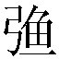伯墓

1974年冬天，宝鸡茹家庄的几个村民在山坡上平整土地时，意外发现了几具白骨。随着挖掘的深入，村民们接连发现了一些青铜残片。这些不寻常的发现引起了他们的警觉，于是村民们将这一线索上报给了考古部门。鉴于茹家庄位于周原遗址保护区，考古队随即进驻了茹家庄。经过许久的勘探工作，一个大规模的车马坑展现在人们面前。车马坑的形制、车厢构造，以及出土的铜构件的布局，都显示出这与西周时期的贵族密切相关。由此，考古专家推测，这一车马坑周围一定有西周贵族的墓葬，应当逐步向四周扩展挖掘。

经过挖掘，考古队在距离车马坑约30米的地方发现了一座大型墓葬。然而，考古专家们并没有预料到接下来的发现会如此惊悚。墓室的二层台上有七具尸骨，似乎是七名奴隶的遗骸。这些尸体呈现出一种不规则的姿势，似乎是生前被捆绑并挣扎导致的。其中，一个年轻女孩的四肢和头骨被分开，似乎是被肢解并成为墓道封口时的牺牲品。

如此大规模、如此残忍的人殉现象，还是首次出现在已发掘的西周墓葬中。殷商时期，人殉曾经是一种广泛流行的社会制度。在殷墟遗址出土的青铜器中，就有这样一件带人头的单体甗，印证了商代人殉的残暴。甗是一种炊具，相当于现在的蒸锅，但在这种炊具中竟然出现了蒸煮过的人头遗骸。据考查，这可能是一位战俘少女，被殷商贵族用如此残暴的方式陪葬。不过，进入西周以后，人殉的现象已逐渐减少，在西周晚期已非常罕见。可见，这座墓葬的主人非同寻常，非富即贵。

随着挖掘的深入，在墓主人的陪葬品中发现了一件青铜带盘鼎。它的外形非常独特，分上下两层，上层为鼎，下层为圆盘，类似现代的“火锅”，可以说是火锅的雏形。鼎内放肉食，小盘内可盛置炭火，温热鼎内食品。鼎壁内有铭文 “伯作宝尊彝”。毫无疑问，这座墓葬正是属于伯。

然而，这个名字在史书中并没有明确的记载，甚至连“”这个字都是大家从未见过的字，一时难以确定这个“伯”究竟是何人。随着墓中编钟、酒器、玉器和更多青铜器的出土，可以确认墓主不仅身份显赫，而且极有可能是某个地方国家的君主。根据史料记载，西周的分封制将土地和权力分封给各个贵族，而很多封国也会派贵族到都城协助周天子治国。同时，周天子会给贵族“采邑”，即一片用来居住和种植的土地，当作贵族的工资。根据史料记载，散国、井国等均在宝鸡附近有“采邑”，但许多封国的名称和踪迹都已遗失，并没有在史料中记载。专家们大胆推测，这个“伯”可能就是其中一个已经失去踪迹的西周封国的统治者，而茹家庄一带就是国的“采邑”。

井姬独柱带盘鼎——谁是伯的妻子

经过进一步发掘，人们发现这个甲字形墓中有两个墓室，除了已经发掘的伯墓室以外，在他的左手边还有一个墓室。在左边墓室主人的尸骨周围，有许多精美的玉器，还清晰地留有衣饰丝绸花纹的痕迹。在尸骨头部陪葬的一组简单的青铜礼器中，记载了她的名字——儿。那么，儿是否就是伯的妻子呢？

不久后，在伯墓附近不远又发现了另一座墓室。在这座墓室，出土了一个独柱带盘鼎，鼎腹壁内有铭文二行七字“白（伯）乍（作）井姬鼎” 。在同时出土的夔纹鼎、龙纹鼎上也有类似含义的铭文。经考证，今天的“井”字在西周时期通“邢”，是西周一个小方国的名字。也就是说，这个墓的墓主井姬应是井侯家族的女儿，而这几件青铜器是伯特意为井姬而作。

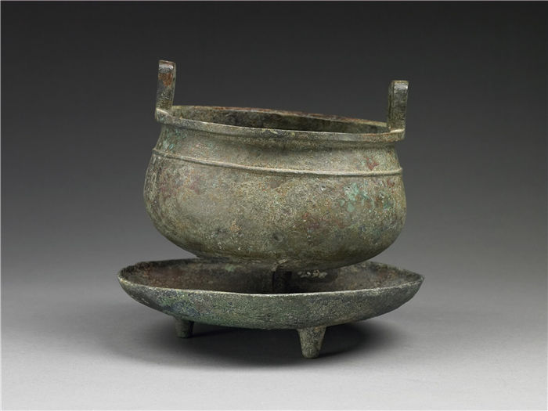 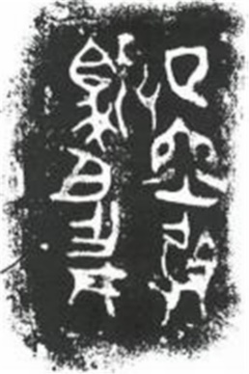

井姬独柱带盘鼎及其铭文

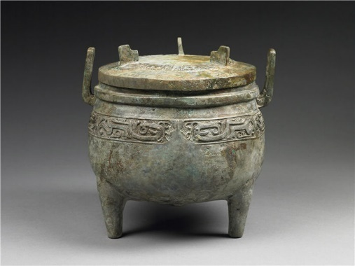 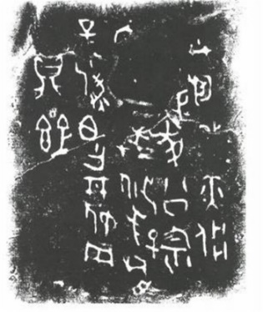

井姬龙纹鼎及其铭文

出身王室的井姬，似乎更能配得上伯的身份。而两座墓中出土的铜人，更印证了这一点。在井姬墓中，最先出土的是一个头冠像山字形的女铜人像，因此也被称为山形冠铜人。而在伯墓中，恰巧也有一件男铜人像，与山形冠铜人一大一小，一男一女，手的形状也相同，似乎是一对。同时，经过分析，伯与儿应当是在同一时间下葬，而井姬则晚于两人。夫妻同时死亡非常罕见，因此儿可能只是一名给伯陪葬的妾，井姬才是伯真正的妻子，这也与墓中出现的数个奴隶尸体相对应，印证了伯“人殉”的事实。

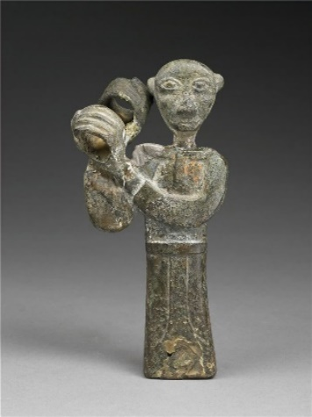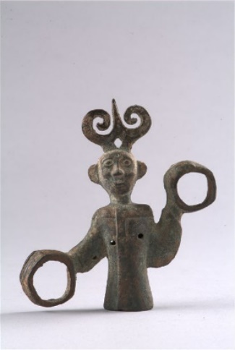

男女铜人

西周时期，周天子将天下的土地分封给各个诸侯。我们可以猜想，国就是其中的一个。为了巩固自己的地位，伯试图通过联姻寻找依靠和联盟，于是他迎娶了井侯家族的女儿井姬，她是周公的后裔。伯死后，自然不会让身为周王室成员之一的井姬为其陪葬。于是，悲惨的命运就降临在儿的身上，从此在暗无天日的地底陪伴了伯千年的光阴。伯下葬数年以后，井姬寿终正寝，才被隆重地安葬在了伯身边。数千年古墓中的青铜器，使得我们可以窥见西周分封制度的一隅。

竹园沟、纸坊头、三星堆——国的秘密

两年后的1976年，在茹家庄三千米外的竹园沟村，村民在平整土地时发现了青铜器。随后，考古队在此发现了大规模墓葬群。此处墓葬的规格不一，某些豪华的墓葬与茹家庄伯墓非常相似，也有在墓的左手侧殉妾的情况。在四号墓出土的青铜器铭文中，记载了它主人的名字“季”。看来，竹园沟就是国君民大规模沉眠之地。竹园沟墓葬的年代早于茹家庄伯墓，属于西周中早期。

1980年秋，纸坊头村村民在自家窑洞上方发现了青铜器塌落。据村民称，连日大雨导致窑洞塌落，没成想竟掉下来青铜器和陶器碎片。经过发掘，在此出土的四耳方座簋上有铭文“伯作宝尊簋”。纸坊头村也是国一位君王的墓，可能是茹家庄伯的先祖。这里的青铜器比竹园沟和茹家庄都更大且精致，可能是继承了商代青铜器的特点。

1986年，四川广汉发现了著名的三星堆遗迹。三星堆中的青铜立人与茹家庄的铜人展现出惊人的相似，手的形状似乎完全相同。秦岭以北的宝鸡和秦岭以南的巴蜀，为何会出现形态如此相似的青铜器？据史料记载，武王伐纣时联合了数百个小国，其中也有古蜀国等巴蜀地区的小国。我们可以推测，国可能也是在西周初期穿越了秦岭，参与了灭商战争。战争胜利后，国在宝鸡地区获得了自己的封地，但国人可能并不完全适应周礼，因此还保留了人殉，并铸造了青铜立人像等富有特点的青铜器。为了能够适应西周的习俗，伯也积极迎娶周王室的井姬为妻。

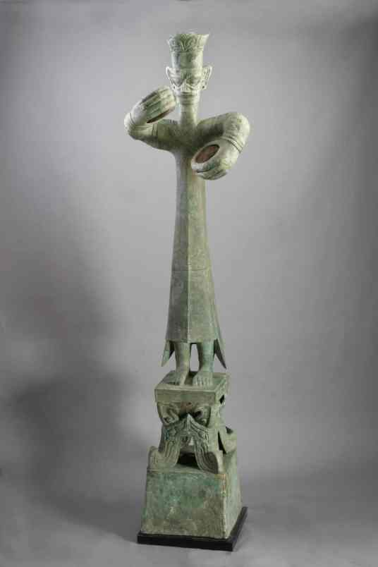

三星堆青铜立人像

然而，国却在周穆王时期之后突然失去了踪迹。茹家庄三号墓是目前发现最晚的国遗迹，但这个墓居然是一个空墓。在墓室的夯土层中，发现了一具被五花大绑的人骨，除此之外什么都没有。我们不禁猜测，国难道是因遭遇了某种事变而被灭国？然而，没有足够的史料和考古发现支持，三千年前国的真相我们也不得而知。随着更多西周遗迹的发现，国灭国的真相可能会逐渐浮出水面，也可能永远尘封于深厚的土层之中。

㝬簋——厉王、宣王、幽王，西周覆灭

1978年5月的一天，宝鸡扶风法门公社的社员正在挖水塘。推土机在推土的时候，忽然被一个东西挡住了。司机以为是一块大石头，就加大油门猛地一推，只听当啷一声，火星四溅。推土机的司机被吓了一跳，赶紧停下来查看，居然是一堆绿色的青铜碎片。周边村民听说挖出了铜器，纷纷前来刨挖，把许多碎片带回了家。时任周原博物馆馆长的周西章得知后，匆匆赶到，发现这件青铜器上不仅有许多铭文，还有两个巨大的凤鸟形耳朵。如此巨大的青铜器具有非常重要的研究价值，所以周西章迅速赶到生产队，试图让村民交出带走的碎片。

历经数天的努力，周西章总算说服了大部分村民，获得了许多青铜碎片。下一步就是要将这些碎片拼起来，但这也不是一件容易的事情。他找到了一名电焊工人，来给碎片整形和焊接。在焊接时，他们发现碎片很难焊接到一起去，由于热胀冷缩的原因，碎片边焊边炸。最终，他们选择了点焊的方式，先焊几个点，再将几个点慢慢连接起来。修复后的青铜器仍有一个方座缺口，但看起来已经算是非常完整，上面有124字的铭文。

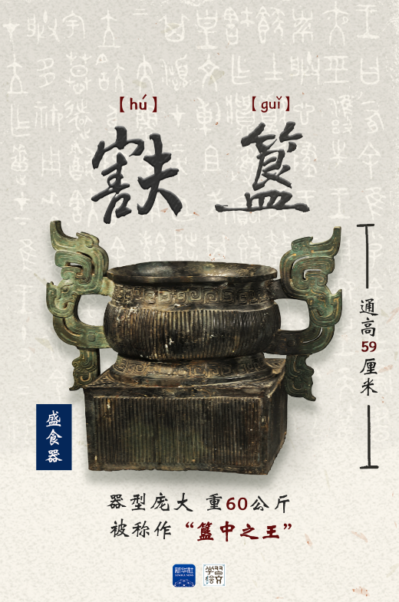

㝬簋

这件青铜器的主人是周厉王姬㝬，因此被命名为㝬簋。簋是一种盛饭的器具，在西周，它是祭祀或宴飨时使用的器具，是地位的象征。㝬簋是中国目前发现的最大的簋。其铭文记载了周厉王试图治理国家的一些举措，“肆余以（义）士獻民，爯盩先王宗室”，即任用尽力用义士献民，巩固周先公建立的宗室。不过在《诗经·大雅》中，将周厉王描述为酗酒、作乐寻欢、跋扈天下、无视圣贤、刚愎自用。周厉王究竟是一个什么样的人？或许他有治国之心，却没有治国之能；或许他侵害了贵族的利益，因此风评如此之差。不过，周厉王确是中国历史上第一位有名有姓的改革家，史书上称之为“厉始革典”。史书记载，周厉王不听取国人的意见，若有谈论国事，直接杀戮。再加之厉王的改革必然侵犯贵族和国人的利益，公元前841年，国人暴动，周厉王逃亡至彘（今山西省霍州市），至死再也未能回到自己的王城。

厉王死后，政权由大臣周定公和召穆公共同执掌，史称“共和行政”。从共和行政开始，中国的历史有了确切的纪年。厉王之子长大成人后，接任了王位，成为周宣王。宣王可能吸取了父亲的惨痛教训，在宣王治理之下，西周的国力有所恢复。在清道光年间宝鸡出土的西周虢季子白盘上，记载了宣王时期子白率兵大败猃狁，周王为其设宴庆功的事件。

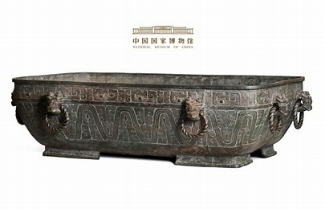

西周虢季子白盘

宣王的儿子幽王继承王位后，西周迅速走向灭亡，史上著名的“烽火戏诸侯”就发生在周幽王时期。一代辉煌的青铜王朝，在烽火戏诸侯的笑话中走向了终点。

“从阳燧中取到的热情火焰，在冰冷的金属身边翩翩起舞；手艺精湛的工匠，在庞大的作坊区里，用动物的骨骼雕刻着美丽的骨簪；宽阔而平坦的道路连接着作坊区和贵族的宫室，西周贵族奢华宴会里的种种用具和饰物，被宽大的马车源源不断地从作坊区运来，那些马车上的青铜车铃，正在叮叮当当地演奏着西周王朝的盛世华章。”从考古发现的青铜器中，我们能窥见三千年前西周的辉煌，感受西周的分封制、礼制、兴衰，了解西周都城的变迁，更能探究神秘的国国君和井姬。

有时，我会想，青铜器在那遥远的时代是如何诞生的。那些匠人，如何将一块冰冷的铜矿，经过锤炼、铸造、雕刻，最终赋予它生命与灵魂？青铜器像是被时间刻印过的生命，它们在漫长的岁月里保持着沉默，仿佛一位古老的智者，在无声地注视着世界的变迁。它们曾经历过无数次的祭祀、战争与和平，在历史的波涛中，见证了无数个兴衰成败。而今天，当我们再度凝视这些青铜器时，它们带给我们的，不仅是对过去的回忆，还有对未来的深思。

**书 评**

本文以西周时期的部分青铜器及其考古发现过程贯穿全文，从青铜器的角度切入了西周的历史，展现了西周的兴衰。本文还重点阐述了西周时期一个神秘的诸侯国——国，通过几个历史遗迹和青铜器发现，逐步探究伯、井姬和国背后的秘密。文物，是时间长河留给人类最宝贵的实物见证。阅读本文，可以与考古学家一同感受青铜器的发现过程，聆听文物背后三千年前的故事，与周人进行一场穿越时空的对话。

本文主要参考了《青铜王朝》一书，文中大部分青铜器均藏于中国青铜器博物院。阅读之余，大家也可以走进宝鸡，这片秦岭脚下的沃土，去真切感受三千年前的周原。受限于作者的文学造诣和历史功底，本文存在诸多不足，可能阐释的不够全面、故事组织的不够恰当，欢迎批评指正。在写作本文期间，作者也深切感受到了青铜器的奇妙，了解到了许多西周历史中许多隐藏的细节。以此文与大家共勉，希望有更多人了解青铜器，感受青铜器中深厚的历史底蕴，并更好地保护和传承青铜器。

# 参考文献

1. 科影发现．青铜王朝［M］北京：中国科学技术出版社，2023
2. 朱凤瀚．中国青铜器综论［M］上海：上海古籍出版社，2019
3. 西周丰镐遗址（十二）：铜器窖藏遗迹．西安科普网［EB/OL］https://www.xakpw.com/single/19793
4. 西周井姬独柱带盘鼎．宝鸡青铜器博物院［DB/OL］http://www.bjqtm.com/dzzp/qtq/2021-03-22/518.html
5. 陕西宝鸡发现西周“第一豪车” 铜车轮牙前所未见．中国考古网［EB/OL］http://kaogu.cssn.cn/zwb/xccz/201410/t20141017_3931103.shtml
6. 何尊、西周、镐京、周原、后稷等．维基百科［DB/OL］https://zh.wikipedia.org/wiki/
7. 西周男铜人．宝鸡青铜器博物院［DB/OL］http://www.bjqtm.com/dzzp/qtq/2021-03-22/515.html
8. 西周女铜人．宝鸡青铜器博物院［DB/OL］http://www.bjqtm.com/dzzp/qtq/2021-03-22/520.html
9. 洛邑古城概况．老城区人民政府［EB/OL］https://www.lylc.gov.cn/html/1/684/753/30009052.html
10. 㝬簋．汉典书法［EB/OL］http://sf.zdic.net/shufamingjia/xianqin/1226/e03ae993b17bca3a0fd953e13a465d34.html
11. 朱熹．诗经集传［M］上海：上海古籍出版社．1987
12. 姜亮夫等．先秦诗鉴赏辞典［M］．上海：上海辞书出版社．1998
13. 周振甫．诗经译注［M］北京：中华书局．2013
14. 周厉王改革：厉始革典为何失败了．纪陶然［EB/OL］https://zhuanlan.zhihu.com/p/113775969
15. 论语名句．国学梦［DB/OL］https://www.guoxuemeng.com/guoxue/14888.html
16. 带人头的单体甗：殷墟青铜蒸饭器里的古少女，她究竟经历了什么？．搜狐［EB/OL］https://www.sohu.com/a/570564924_120783408
17. 赏青铜国宝，品文化之美．宝鸡青铜器博物院［DB/OL］http://www.bjqtm.com.cn/gzzx/glyw/1257.html
18. 李鹏飞．宝鸡(弓鱼)国墓地出土商周青铜容器研究［D］陕西师范大学，2017
19. 韩帅闯．试析西周(弓鱼)国墓地青铜礼器来源与类别构成［J］黄河．黄土．黄种人，2021，（04）：20-25
20. 文物活起来｜走进西咸新区——镐京遗址．搜狐［EB/OL］https://www.sohu.com/a/593519771_120245787
21. 周本纪．中国哲学书电子化计划［DB/OL］https://ctext.org/shiji/zhou-ben-ji/zhs